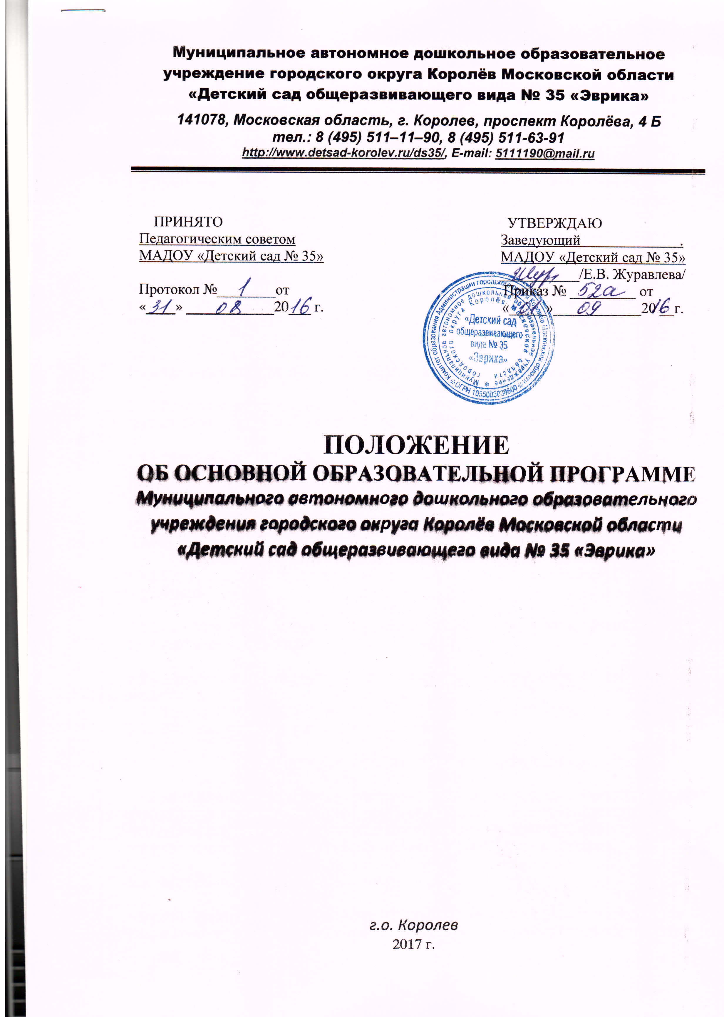

- Общие положения

  - Настоящее Положение разработано в соответствии с действующим законодательством Российской Федерации в области образования:
Федеральным законом «Об образовании в РФ» от 29 декабря 2012 г. № 273-ФЗ;
Приказом Министерства образования и науки РФ от 17 октября 2013 г. № 1155 «Об утверждении федерального государственного образовательного стандарта дошкольного образования» (Зарегистрировано в Минюсте РФ 14 ноября 2013 г. № 30384) - далее ФГОС ДО;
Приказом Министерства образования и науки РФ от 30 августа 2013 г. № 1014 «Об утверждении Порядка организации и осуществления образовательной деятельности по основным общеобразовательным программам - образовательным программам дошкольного образования» (Зарегистрировано в Минюсте России 26.09.2013 № 30038);
Постановлением Главного государственного санитарного врача Российской Федерации от 15 мая 2013 г. № 26, (СанПиН 2.4.1.3049-13) «Санитарно-эпидемиологические требования к устройству, содержанию и организации режима работы дошкольных образовательных организаций» (Зарегистрировано в Минюсте России 29 мая 2013 г. № 28564);
Уставом МАДОУ «Детский сад №35 (далее - учреждение).
  - Положение определяет структуру, порядок разработки и утверждения образовательной программы, реализуемой в учреждении.
  - Основная образовательная программа - нормативный документ образовательного учреждения, определяющий совокупность взаимосвязанных основных и дополнительных образовательных программ и соответствующих им образовательных технологий, определяющих содержание образования и направленных на достижение прогнозируемого результата деятельности образовательного учреждения.
  - Образовательная программа дошкольного образования (далее ООП) разрабатывается, утверждается и реализуется в образовательном учреждении на основе ФГОС ДО и с учетом примерных основных образовательных программ дошкольного образования, внесенных в федеральный реестр примерных общеобразовательных программ.
  - Программа определяет содержание и организацию образовательного процесса для несовершеннолетних воспитанников и направлена на формирование общей культуры, развитие физических, интеллектуальных и личностных качеств, формирование предпосылок учебной деятельности, обеспечивающих социальную успешность, сохранение и укрепление здоровья детей дошкольного возраста.
2. Цели и задачи реализации Программы
  - Основные цели:
- повышение социального статуса дошкольного образования;
- обеспечение равенства возможностей для каждого ребенка в получении качественного дошкольного образования;
- обеспечение уровня и качества дошкольного образования на основе единства обязательных требований к условиям реализации
- образовательных программ дошкольного образования, их структуре и результатам их освоения.
- создание условий развития ребенка, открывающих возможности для его позитивной социализации, его личностного развития, развития инициативы и творческих способностей на основе сотрудничества со взрослыми и сверстниками в соответствующих их возрасту видах деятельности;
- создание развивающей предметно-пространственной среды, которая представляет собой систему условий социализации и индивидуализации детей.
  - Программа направлена на решение следующих задач:
- охраны и укрепления физического и психического здоровья детей, в том числе их эмоционального благополучия;
- обеспечения равных возможностей для полноценного развития каждого ребенка в период дошкольного детства независимо от места жительства, пола, нации, языка, социального статуса, психофизиологических и других особенностей (в том числе ограниченных возможностей здоровья);
- обеспечения преемственности целей, задач и содержания образования, реализуемых в рамках образовательных программ различных уровней;
- создания благоприятных условий развития детей в соответствии с их возрастными и индивидуальными особенностями и склонностями, развития способностей и творческого потенциала каждого ребенка как субъекта отношений с самим собой, другими детьми, взрослыми и миром;
- объединения обучения и воспитания в целостный образовательный процесс на основе духовно нравственных и социокультурных ценностей и принятых в обществе правил и норм поведения в интересах человека, семьи, общества;
- формирования общей культуры личности детей, в том числе ценностей здорового образа жизни, развития их социальных, нравственных, эстетических, интеллектуальных, физических качеств, инициативности, самостоятельности и ответственности ребенка, формирования предпосылок учебной деятельности;
- обеспечения вариативности и разнообразия содержания программ и организационных форм дошкольного образования, возможности использования программ различной направленности с учетом образовательных потребностей, способностей и состояния здоровья детей;
- формирования социокультурной среды, соответствующей возрастным, индивидуальным, психологическим и физиологическим особенностям детей;
- обеспечения психолого-педагогической поддержки семьи и повышения компетентности родителей (законных представителей) в вопросах развития и образования, охраны и укрепления здоровья детей.
  - В ООП определена продолжительность пребывания детей и режим работы учреждения в соответствии с объемом решаемых задач образовательной деятельности, предельная наполняемость групп.
  - Содержание Программы обеспечивает развитие личности, мотивации и способностей детей в различных видах деятельности и охватывать следующие структурные единицы, представляющие определенные направления развития и образования детей (далее - образовательные области):
социально-коммуникативное развитие, познавательное развитие, речевое развитие,
художественно-эстетическое развитие, физическое развитие.
  - Конкретное содержание указанных образовательных областей зависит от возрастных и индивидуальных особенностей детей, определяется целями и задачами ООП и реализуются в различных видах деятельности (общении, игре, познавательно-исследовательской деятельности - как сквозных механизмах развития ребенка).
  - Содержание ООП отражает следующие аспекты образовательной среды для ребенка дошкольного возраста:
предметно-пространственную развивающую образовательную среду;
характер взаимодействия со взрослыми;
характер взаимодействия с другими детьми;
система отношений ребенка к миру, к другим людям, к себе самому.

- Структура и содержание основной образовательной программы

  - ООП учреждения состоит из обязательной части и части, формируемой участниками образовательных отношений. Обе части являются взаимодополняющими и необходимыми с точки зрения реализации требований ФГОС ДО.
Обязательная часть предполагает комплексность подхода, обеспечивая развитие детей во всех пяти взаимодополняющих образовательных областях (пункт 2.5 ФГОС ДО).
В части, формируемой участниками образовательных отношений, представлены выбранные и разработанные самостоятельно участниками образовательных отношений образовательной программы, направленные на развитие детей в одной или нескольких образовательных областях, видах деятельности (далее - парциальные образовательные программы), методики организации образовательной работы.
  - Доля обязательной части ООП составляет не менее 60% от ее общего объема; части, формируемой участниками образовательных отношений, не более 40%.
  - ООП включает три основных раздела: целевой, содержательный и организационный, в каждом из которых отражается обязательная часть и часть, формируемая участниками образовательных отношений.
3.4. Содержание разделов ООП:
- Титульный лист - структурный элемент ООП, представляющий сведения о названии программы, полном наименовании учреждения, её реализующем, гриф «Принято» на педагогическом совете (№ и дата заседания), гриф «Утверждаю» (подпись заведующего), сроки реализации, название населенного пункта, год разработки программы.
- Целевой раздел включает следующие составляющие: пояснительная записка раскрывает:
- цели и задачи реализации ООП; принципы и подходы к формированию ООП;
- планируемые результаты освоения ООП (конкретизируются требования ФГОС ДО к целевым ориентирам);
- система оценки результатов освоения программы позволяет оценить индивидуальную динамику детей и скорректировать свои действия;
- значимые для разработки и реализации ООП характеристики (характеристика учреждения, комплектование групп, кадровое обеспечение, образовательный и квалификационный уровни педагогических работников, Особенности развития детей раннего и дошкольного возраста).
    - Содержательный раздел представляет общее содержание ООП,
обеспечивающее полноценное развитие личности детей.
Содержательный раздел включает:
- описание образовательной деятельности в соответствии с направлениями развития ребенка, представленными в пяти образовательных областях, с учетом используемых вариативных образовательных программ дошкольного образования и методических пособий, обеспечивающих реализацию данного содержания;
- описание вариативных форм, способов, методов и средств реализации образовательной программы с учетом возрастных и индивидуальных особенностей воспитанников, специфики их образовательных потребностей и интересов;
- описание части ООП, формируемой участниками образовательных отношений; описание взаимодействия детского сада с семьей.
    - Организационный раздел содержит:
- распорядок дня несовершеннолетних воспитанников с учетом возрастных особенностей; проектирование и модель образовательного процесса в учреждении;
- описание учебных нагрузок для несовершеннолетних воспитанников с учетом требований санитарных норм и правил;
- описание физкультурно-оздоровительного комплекса учреждения;
- описание культурно-досуговой деятельности;
- описание материально-технического и учебно-методического обеспечения ООП.
- В основной части и части, формируемой участниками образовательных отношений, ООП учреждения имеются ссылки на основную образовательную программу, внесенную в федеральный реестр примерных общеобразовательных программ, и на парциальные программы, методики, формы организации образовательной работы.
- Требования к результатам освоения Программы дошкольного образования
  - Требования ФГОС ДО к результатам освоения Программы представлены в виде целевых ориентиров дошкольного образования, которые представляют собой социально-нормативные возрастные характеристики возможных достижений ребенка на этапе завершения уровня дошкольного образования.
  - Целевые ориентиры дошкольного образования определяются независимо от форм реализации ООП, а также от ее характера, особенностей развития детей в учреждении.
  - Целевые ориентиры не подлежат непосредственной оценке, в том числе в виде педагогической диагностики (мониторинга), и не являются основанием для их формального сравнения с реальными достижениями детей. Освоение образовательной программы не сопровождается проведением промежуточных аттестаций и итоговой аттестации воспитанников
  - Целевые ориентиры Программы выступают основаниями преемственности дошкольного и начального общего образования. При соблюдении требований к условиям реализации Программы целевые ориентиры предполагают формирование у детей дошкольного возраста предпосылок к учебной деятельности на этапе завершения ими дошкольного образования.
  - При реализации ООП проводится оценка индивидуального развития детей. Такая оценка производится педагогическими работниками в рамках педагогической диагностики (оценки индивидуального развития детей дошкольного возраста, связанной с оценкой эффективности педагогических действий и лежащей в основе их дальнейшего планирования).
Результаты педагогической диагностики (мониторинга) используются
исключительно для решения следующих образовательных задач:
- индивидуализации образования (в том числе поддержки ребенка, построения его образовательной траектории или профессиональной коррекции особенностей его развития);
- оптимизации работы с группой детей.
Результаты мониторинга отражаются в виде таблиц.
- При необходимости используется психологическая диагностика развития детей (выявление и изучение индивидуально-психологических особенностей детей), которую проводят квалифицированные специалисты (педагог-психолог).
Участие ребенка в психологической диагностике допускается только с согласия его родителей (законных представителей).
Результаты психологической диагностики используется для решения задач психологического сопровождения и проведения квалифицированной коррекции развития детей.
- Разработка и утверждение Программы
  - Программа разрабатывается в учреждении рабочей группой по разработке образовательной программы.
  - Программа разрабатывается сроком на 5 лет.
  - Утверждение ООП предполагает следующую процедуру:
- обсуждение и принятие ООП на заседании педагогического совета, по итогам которого оформляется протокол; утверждение ООП осуществляется приказом заведующего учреждением.
  - Педагогический коллектив имеет право вносить изменения, дополнения в ООП в соответствии с действующим законодательством РФ в области
образования, предварительно рассмотрев их на педагогическом совете (изменения и дополнения оформляются в виде приложений к ООП).
- Контроль за реализацией Программы
  - Контроль за реализацией ООП осуществляется в соответствии с планом внутрисадовского контроля. Результаты контроля обсуждаются на педагогических советах

